刘志勇——导师简介
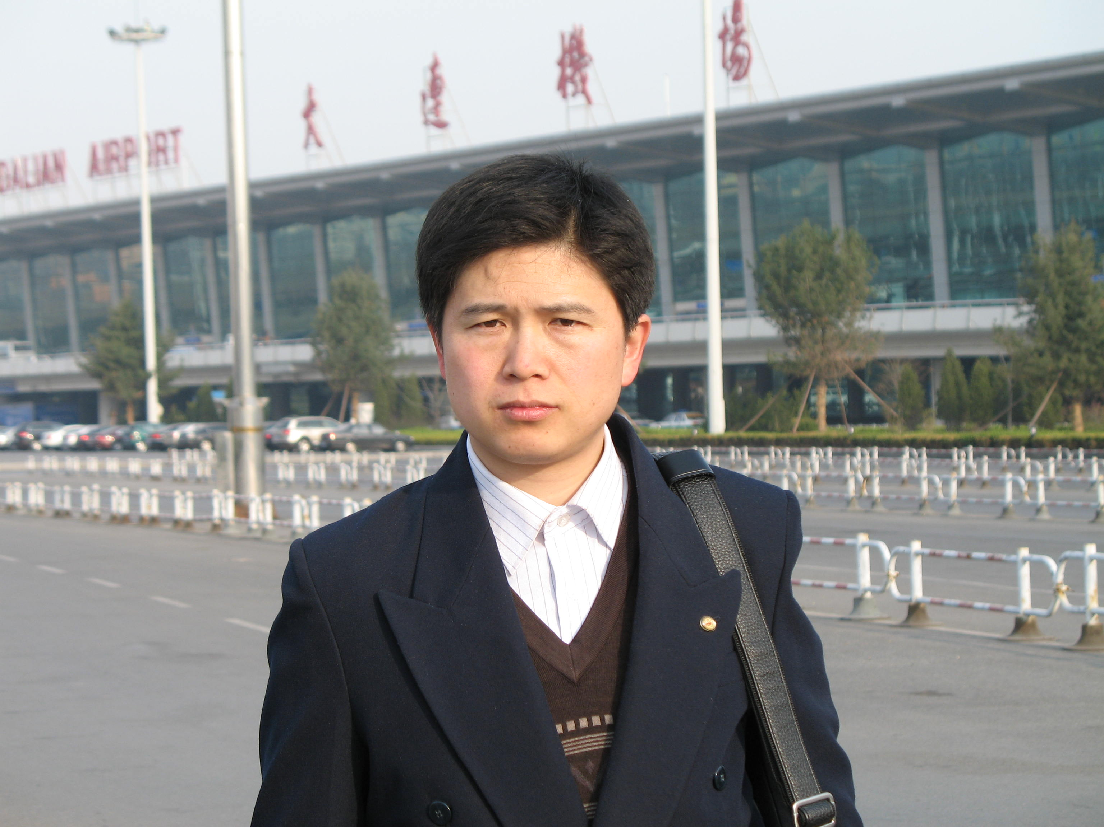
刘志勇，男，1969年10月出生，四川资阳人，工学博士，教授，博士生导师，现任化学化工学院副院长。先后在《Carbohydrate Polymers》、《Surface Coatings International》、《Surface Review and Letters》、《Applied Surface Science》、《Express Polymer Letters》等国内外期刊发表论文40余篇。编著《化学化工前沿概论》（副主编，新疆人民出版社，ISBN 978-7-228-15134-9，2012年）、《医用基础化学实验》(副主编，新疆科学技术出版社，ISBN 7-80727-129-9, 2005年) 、《纳米材料的制备与应用技术》（编委，化学工业出版社，ISBN 978-7-122-03393-2，2008年）。新疆天业（集团）特聘高级工程师，新疆兵团化工绿色过程重点实验室（省部共建国家重点实验室培育基地）副主任，兵团材料化工工程技术研究中心常务副主任，新疆自治区材料化工重点实验室常务副主任。石河子大学工学学部委员会委员，《石河子大学学报》（自然科学版）编委会委员，石河子大学第五批“263”青年骨干教师。
●联系方式
• 邮箱： lzyongclin@126.com; lzy_tea@shzu.edu.cn
• 联系电话：0993-2057276
• 实验室地址：新疆石河子市北四路石河子大学逸夫实验楼
• 通讯地址：新疆石河子市北四路石河子大学化学化工学院
• 邮编：832003
●教育背景
• 1988-1992：新疆师范大学，化学教育专业（理学学士）
• 1997-2000：四川大学，药物化学专业（理学硕士）
• 2003-2007：大连理工大学，材料学专业（工学博士）
●研究生招生专业
（1）0828Z1农业化学工程（博士）：农业废弃物资源化利用、天然产物开发与利用
（2）0817Z1材料化工（硕士）：功能材料
（3）081702化学工艺（硕士）：功能材料制备与自组装
（4）1007Z1天然产物化学（硕士）：天然产物资源化利用
（5）085216化学工程（工程硕士）：材料化工
●科研方向
1. 环境友好材料设计与合成
2. 精细化学品合成
3. 天然产物综合开发利用
●工作经历
• 1997-2003年，讲师，石河子大学药学院
• 2003-2008年，副教授，石河子大学化学化工学院应用化学系
• 2008-至今，教授（四级岗位），化学化工学院应用化学系
• 2006年6月，遴选为应用化学专业硕士生导师
• 2005年-至今：新疆兵团化工绿色过程重点实验室副主任
• 2007-2009年，化学化工学院应用化学系主任
• 2008-2011年，新疆天业（集团）特聘高级工程师
• 2010年-至今，新疆天业（集团）塑料总厂副总工程师
• 2009年-至今，石河子大学学部委员会工学学部委员会委员
• 2010年-至今《石河子大学学报》（自然科学版）第四届编委会委员
• 2009-2011年，化学化工学院院长助理
• 2011年-至今，化学化工学院副院长
• 2013年6月，遴选为石河子大学博士生指导教师
• 2013年9月，新疆兵团材料化工工程技术研究中心副主任、新疆维吾尔自治区材料化工重点实验室副主任
• 2014年6月-至今：教授（三级岗位），化学化工学院材料科学与工程系
●讲授课程
1. 本科生：《材料化学》、《高分子化学》、《膜分离技术及应用》、《有机化学》、《有机化学实验》
2. 研究生：《功能材料》、《专业英语》、《材料制备与测试技术》
●科研项目
1. 绿色化学过程中的重要基础问题研究2012CB722600，课题3“低碳炔烃二聚绿色催化体系的构建2012CB722603”，国家重点基础研究发展计划（973计划），2012-2016，课题主持人
2. 乙炔法聚氯乙烯生产过程的高效、节能、减排科学基础（2012CB720300-G）课题2：乙炔氢氯化合成氯乙烯的非汞催化材料与反应工程（2012CB720302），国家重点基础研究发展计划（973计划），2012-2016，子课题负责人
3. 果胶/钛柱撑膨润土吸附汞(II)的作用机制研究21367022，国家自然科学基金, 2014-2016, 主持
4. 新疆天山北坡植棉区可降解农膜的降解模型和推荐决策支持系统建立研究（51063005）, 国家自然科学基金, 2011-2013, 主持
5. 甜菜制糖企业废液综合利用开发2009GJG41046, 国家科技人员服务企业行动项目, 2009.07-2011.07, 主持
6. 乙炔氢氯化反应低汞催化剂的研究，2009JC10, 兵团博士资金, 2009-2011, 主持
7. 新型生物降解农膜的研制与应用2012AB007，兵团科技援疆专项，2012-2014，主持
8. 高聚合度聚氯乙烯树脂制备加工关键技术研究gxjs2010-zdgg06 , 2010年度石河子大学重大科技攻关项目, 2011-2013, 主持
●获奖情况
1. 1994年“受学生欢迎的十佳教师”, 石河子医学院
2. 2003年3月, 六氢苯并[a]喹嗪-4-酮类化合物的合成及其钙拮抗活性初探, 兵团第二届自然科学优秀学术论文,二等奖, 第一
3. 2009年1月,基础化学系列课程建设研究与实践050058, 第五届自治区高等教育教学成果奖,二等奖, 第三
4. 耐热紫外光固化水性聚氨酯涂料的研究2012245，石河子大学科技进步二等奖，2013年1月，第一
5. 专业有机化学课程改革与实践201245-1，石河子大学教学成果三等奖，2012年6月，第一
6. 2008年7月,基础化学系列课程建设研究与实践080102-3, 2008年度石河子大学教学成果特等奖,特等奖, 第三
7. 2008年7月, “两大平台，两条主线，两个强化”化工类实践教学环节改革与实践080503-3, 2008年度石河子大学教学成果三等奖,三等奖, 第三
8. 2008年5月, 专业《有机化学》双语教学多媒体素材库建设HG05004, 石河子大学“263”人才培养计划“青年骨干教师”资助对象, “263”计划骨干教师, 第一
9. 适应北疆植棉区的可控降解农膜的研制与应用，第十二届“挑战杯”全国大学生课外科技作品竞赛，三等奖，2011年10月，指导教师
10. 绿欣环保科技有限公司，第八届“挑战杯”中国大学生创业计划竞赛，银奖/评委推荐最具特色奖，2012.11，指导教师
11. 甜菜干粕果胶提取及Hg(Ⅱ)吸附研究，自治区优秀硕士学位论文，2013年1月，优秀论文指导教师
12. 耐热紫外光固化水性聚氨酯涂料的研究，自治区优秀硕士学位论文，2011年1月，优秀论文指导教师
13. 新家园有限责任公司企划书, 首届“挑战杯”兵团大学生创业计划大赛, 2008年12月, 三等奖, 优秀指导教师
14. 2008年7月,一种稠油油溶性降粘剂的制备, 石河子大学优秀学士学位论文指导教师,优秀论文指导教师, 独立
15. 2008年12月,新家园有限责任公司企划书, 石河子大学第四届“挑战杯”创业计划竞赛, 三等奖, 指导教师
16. 2009年7月,双酚A改性水性聚氨酯的制备及性能研究, 石河子大学优秀学士论文指导教师,优秀论文指导教师, 独立
17. 2009年7月, 石河子大学校级优秀共产党员
18. 2009年6月, 新型淀粉基阳离子改性絮凝剂的研制, 第十一届“挑战杯”石河子大学竞赛, 三等奖, 指导教师
19. 2009年6月,新疆沙漠公路绿化专用化学固沙剂的研制, 第十一届“挑战杯”石河子大学竞赛,三等奖, 指导教师
20. 2009年11月,有机化学, 第九届全国多媒体课件大赛,高教理科组优秀奖, 第三
21. 2009年6月, 双酚A扩链改性水性聚氨酯的制备及性能研究, 石河子大学首届（2009年）研究生学术论坛,优秀奖, 指导教师
22. 2010年9月,石河子大学社会实践优秀指导教师, 指导教师
23. 2011年7月, 直接缩聚法合成聚乳酸的扩链与改性研究, 石河子大学优秀学士学位论文,优秀论文指导教师, 独立
24. 2011年7月,耐热紫外光固化水性聚氨酯涂料的研究, 石河子大学优秀硕士学位论文,优秀论文指导教师, 独立
●科研论文
1. Zhiyong Liu.（通讯）Box-Behnke experimental design for investigation of microwave-assisted extracted sugar beet pulp pectin. Carbohydrate Polymers, 2012, 88: 342-346(SCI, IF=3.4)
2. Zhiyong Liu.（第一） Novel Hydrophilic Resin Applied in Heat Resistant Waterborne Coatings. Surface Review and Letters. 2006, 13 (6): 733-736. (SCI 161FH) ISSN: 0218-625X
3. Zhiyong Liu. （第一） Study on novel heat-resistant aqueous dispersion based on modified poly(phthalazinone ether nitrile ketone)s. Surface Coatings International, Part B Coatings Transactions. 2006, 89, B3: 209-214. (SCI 094HI) ISSN: 1476-4865
4. Zhiyong Liu.（通讯）Preparation and characterization of the heat-resistant UV curable waterborne polyurethane coating modified by bisphenol A. EXPRESS POLYMER LETTERS. 2010, 4(11): 704-711(SCI 658XA) ISSN: 1788-618X.（IF: 1.452）
5. Zhiyong Liu.（通讯） Novel heat-resistance UV curable waterborne polyurethane coatings modified by melamine. Applied Surface Science, 2011, 257: 4765-4768. (SCI GA 729ZT)ISSN: 0169-4332 UT ISI:000287993900001（Impact Factor: 1.263）
6. Zhiyong LIU.（通讯） Novel heat-resistant aqueous polyurethane dispersions containing phthalazinone moiety. International symposium on polymer chemistry PC 2006, Dalian, China, June 7-11, 2006: 300-301.
7. Zhiyong Liu. （通讯）Preparation and Characterization of Acrylic Acid-Ca-Montmorillonite and Its Application for Preparation of Poly(vinyl acetate)/montmorillonite Nanocomposite Emulsion by in Site Emulsion Polymerization. ASIAN JOURNAL OF CHEMISTRY. 2013,25(11):5935-5940. IF=0.224
8. ZHIYONG LIU. （通讯）Combined Influence of Extraction Parameters on Degree of Esterification of Sugar Beet Pulp Pectin: A Preliminary Study. Journal of the Chemical Society of Pakistan. 2013,35(5): (IF=0.676)
9. Zhiyong Liu. （通讯） Degradation of Polyethylene Mulching Film under Different Environmental Conditions. Journal of the Chemical Society of Pakistan. 2013 (IF=0.676) ISSN: 0253-5106
10. Zhiyong Liu. （通讯）Study on photo-degradation of mulching films under different UV irradiation. Environmental Engineering and Management Journal.2013, (IF=0.946) ISSN:1582-9596
11. Zhiyong Liu.（第三） New coating for magnet wires. Wire industry. 2005, 5: 177-180. (EI收录)
12. Zhiyong Liu. （第二）Co2SnO4-multiwalled carbon nanotubes composite as a highly reversible anode material for Lithium-ion batteries. Electrochimica Acta, 2011, 56: 9515- 9519. ISSN：0013-4686
13. Z.Y.Liu.（第三）Novel highly porous Sn-C composite as high performance anode material for lithium-ion batteries. Electrochimica Acta. 2012,65:275-279
14. Z.Y.Liu.（第二）.Preparation and electrochemical capacitance behavior of TiO2-B nanotubes for hybrid supercapacitor. Materials Letters. 2012,71:120-122
国家专利
1. 刘志勇，王军. 丙烯酸有机膨润土聚醋酸乙烯酯乳胶漆的制备方法，中国专利，授权号ZL201110449809.9，2014年9月
●编著情况
1. 《化学化工前沿概论》，新疆人民出版社ISBN 978-7-228-15134-9，2012年4月，副主编
2. 《医用基础化学实验》，新疆科学技术出版社，ISBN 7-80727-129-9, 2005年，副主编
3.《纳米材料的制备与应用技术》，化学工业出版社，ISBN 978-7-122-03393-2，2008年，参编

